Tilki Kitap Tanıtım Bülteni
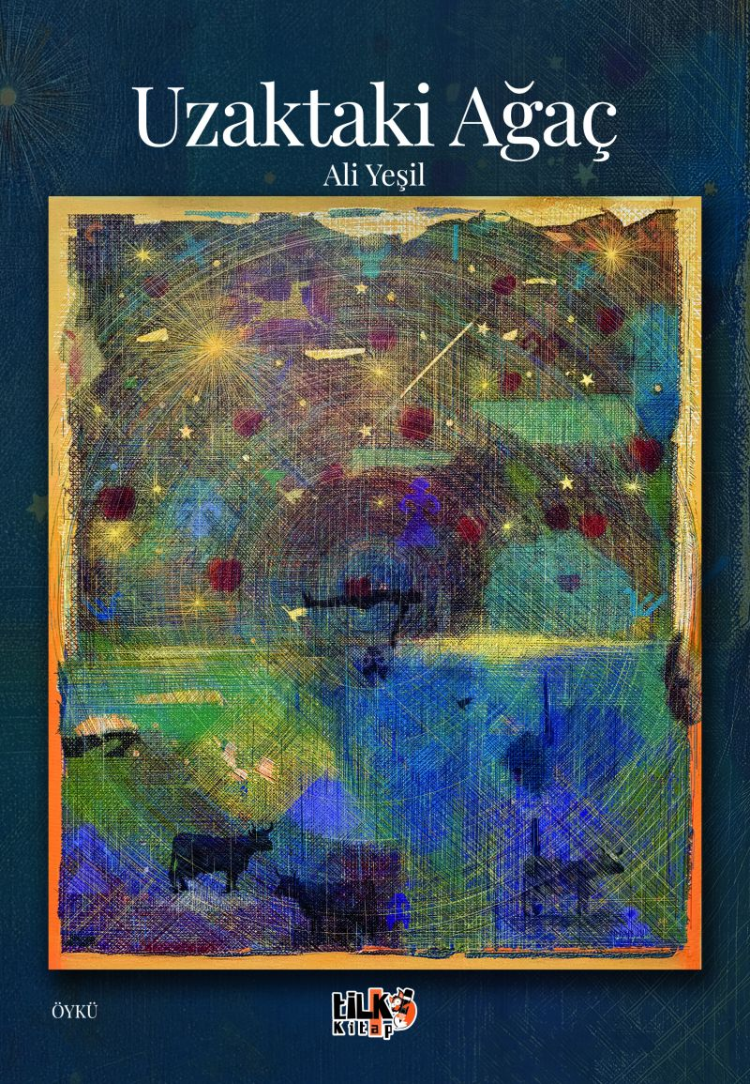 | Eser Adı: Uzaktaki Ağaç  Yazar Adı: Ali Yeşil  Tür Serisi: Hikaye/Edebiyat  Cilt Bilgisi: AMERİKAN  Kitap Dili: Türkçe  Eser Tipi: Orjinal  İç Sayfa: 2. HAMUR SB 60  Kapak: BRISTOL AMERİKAN 230  Yan Kapak: YOK  Selefon Türü: MAT SELEFON  Basım Tarihi: 2026  Sayfa Sayısı: 143  Kitap Boyutları: 135 X 195 mm  ISBN No: 9786258579734  Etiket Fiyatı: 330,00 TL  Kurucu: Emrah Çelik  İşletme Koordinatörü: Fatih Can  Yayın Danışmanı: Elif Öz  ISBN Görevlisi: Yusuf Efe Civlez  Yayın Kurulu Başkanı: Hakikat Oruçoğlu  Editör Görevlisi: Merve Çaltekin  Mizanpajcı: Yusuf Efe Civlez  Kapak Grafikeri: Nuri Çam
Kitap Tanıtım Yazısı : (Arka Kapak)

“Yerin kulağı vardır.” derler. Fakat bir çocuğun kulağından daha büyük olmadığını en iyi ben biliyorum.
Dışarıda, hele ki dağlık bir yerdeysem, elime bir çakmak taşı alır, geniş bir kaya arayıp bulur ve o kayanın sert kabuğuna vura vura kendi kısacık adımı ya da acısıyla tatlısıyla zihnimde yer etmiş kimi kelimeleri kayanın dört bir yanına kazıyarak vakit geçirirdim. Babamdan dinlediklerimi de işte böyle, tarih öncesi bir tutanakçı gibi koca kayaların sert kabuklarına darbeler indirerek kazırcasına zihnime yazardım. Fakat kollarımın çabuk yorulduğu yaşlardaydım daha. Gerçi o yontu taşı, başka araçlara dönüşerek de olsa, ömrüm boyunca elimden hiç düşmedi. Yaşam boyu, yüreğimin ve zihnimin derinliklerine yuvarlatılan can acıtıcı her türlü kayayı boş bırakmadan bir heykeltıraş inceliğiyle yontarak süsleyip durdum. Alışkındım ne olsa… Belki de her insanın zihninde, tahmin edilmesi zor, dinmeyen, susmayan, silinmeyen kimi sesler vardır. Benim zihnimdeyse dinmeyen en baskın ses bu çakmak taşı vuruşları aslında unutmamak oldu. O çakmak taşı, ömrüm boyunca hatırlama defterimi doldurmam adına elimde bir yontu murcuna dönüşüverdi. Tıpkı kâğıt, kalem işçiliği gibi… Zira duyduklarına, gördüklerinden daha çok inanan yaşlardaydım daha. Ah, unutmayan kulak!”
Kitabın detay sayfasına buradan ulaşabilirsiniz :
https://vernokitap.com/kitaplar/ali-yesil-uzaktaki-agac-6044.html
Tilki Kitap



